一、程序代码

第一个实验

#include <iostream>

#include <string>

using namespace std;

int main()

{

string name;

cout<<"Please input your name： "<<endl;

cin>>name;

cout<<"Hello, world! I am "<<name<<endl;

system("pause");

return 0;

}

第二个实验

# include<iostream>

using namespace std;

int add(int a,int b); // 声明add函数

int main()

{

int x,y,sum;

cout<<"Enter two numbers"<<endl; // 用cin完成x和y的读入

cin>>x>>y;

sum = add(x,y); // 用cout将x和y之和输出

cout<<"两个数的和是"<<sum<<endl;

system("pause");

return 0;

}

int add(int a,int b)

{

return (a+b);// 编写程序完成a和b之和，并返回

}

1. 运行结果

第一个

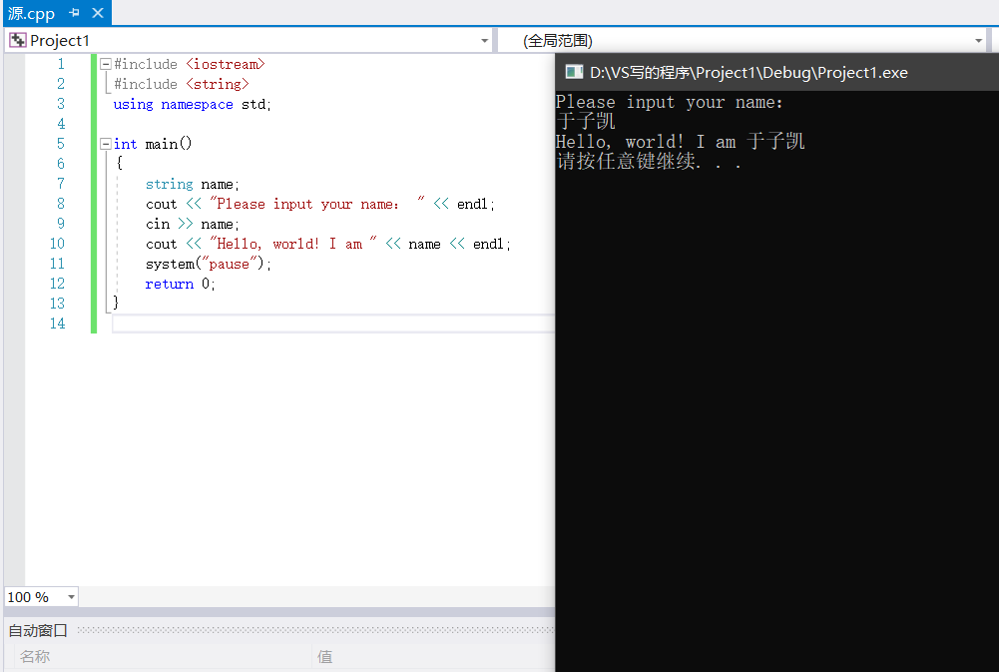

第二个

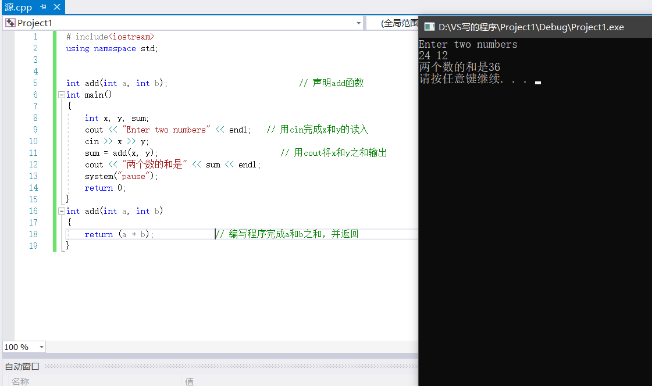

三、感想和心得

第一个程序：

在第一次在使用vs2017写程序的时候，编辑完运行时，我发现执行程序窗口一闪而退，通过查找解决办法，我发现需要在main函数里输入system("pause");或者在项目名称上右键，选择“属性”；依次选中配置属性->连接器->系统->子系统，将子系统下拉，选择“控制台”，然后应用。

之后在hello world中我想输入自己的中文名字，通过查找资料，我发现程序里有字符串的输入，所以需要在C++中添加#include <string>的头文件。

第二个程序：

因为有过c语言的基础，所以第二个程序显得就很好写。